بحث عن
حوسبة الحمض النووي
المادة : .....................................................................

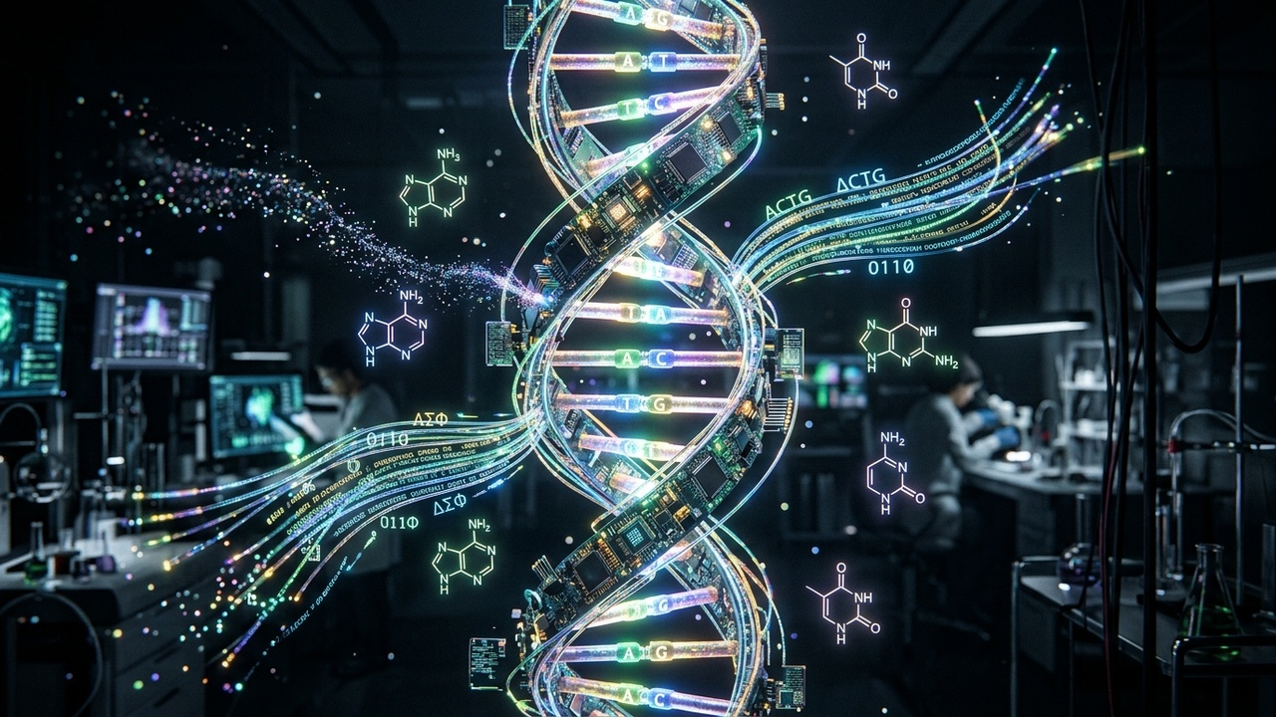

عمل الطالب
.........................................................................................
الصف : .....................................................................

■ المقدمة ■
تُمثل «حوسبة الحمض النووي» واحداً من أعظم الاندماجات العلمية بين البيولوجيا الجزيئية وعلوم الحاسوب المتقدمة؛ حيث يتجه العلماء نحو الطبيعة للاستفادة من قدرة الحمض النووي الخارقة على تخزين ومعالجة المعلومات التي صقلت عبر مليارات السنين، لمواجهة الانفجار الرقمي الهائل وعجز وسائط التخزين السيليكونية التقليدية عن استيعابه.
تعتمد هذه التقنية الثورية على تشفير البيانات الرقمية الثنائية، المكونة من الأصفار والآحاد، إلى تسلسلات من القواعد النيتروجينية الأربع المكونة للحمض النووي؛ مما يتيح تخزين كافة بيانات البشرية الرقمية المسجلة في غرامات معدودة تدوم لآلاف السنين في ظروف طبيعية دون استهلاك للطاقة الكهربائية ودون أي تدهور للبيانات.
تبحث هذه الورقة الأكاديمية الشاملة في الآليات الكيميائية لحوسبة الحمض النووي، وتستعرض طرق التوليف والتسلسل الجيني فائق السرعة، وتحلل قدرتها على تنفيذ المعالجات الحسابية المتوازية، مع التركيز على دور المملكة العربية السعودية ومراكزها البحثية في تطوير حلول التخزين الحيوي والطب الجزيئي المتقدم.

■ المفاهيم والأسس العلمية والتقنية ■
تشفير البيانات في القواعد النيتروجينية: تحويل سلاسل البتات الرقمية إلى شفرات رباعية تعتمد على القواعد الجينية الأربع وتخليقها كيميائياً في سلاسل حيوية مصنعة.
الكثافة التخزينية الخارقة: القدرة النظرية على تخزين أكثر من مائتي بيتابايت من المعلومات الرقمية في غرام واحد فقط من الحمض النووي المجفف والمحفوظ بعناية.
الحوسبة المتوازية الجزيئية: تنفيذ مليارات العمليات الحسابية والمنطقية في آن واحد داخل قطرة ماء واحدة من خلال التفاعلات الكيميائية المتزامنة بين الجزيئات.
المتانة الزمنية والاستقرار الكيميائي: صمود جزيئات الحمض النووي لآلاف السنين دون تلف أو تآكل؛ كما أثبتت حفريات الكائنات القديمة المحفوظة في البيئات الجافة والباردة.
■ المنظومات التطبيقية والاستخدامات المعاصرة ■
الأرشفة الرقمية التاريخية طويلة الأجل: حفظ السجلات الوطنية، والمخطوطات التراثية، والمكتبات الرقمية العالمية لقرون طويلة دون الحاجة لنسخها وتحديثها الدوري.
حل المسائل الرياضية المعقدة: استغلال التوازي الجزيئي في حل مسائل التوافق الرياضي والمسارات المثلى التي تعجز عنها الحواسيب الإلكترونية التقليدية بسرعة فائقة.
الروبوتات النانوية والطب الحيوي الذكي: برمجة جزيئات الحمض النووي لتعمل كحواسيب بيولوجية مجهرية داخل الخلايا تتعرف على الأورام السرطانية وتطلق الدواء بدقة متناهية.
العلامات المائية البيولوجية وتوثيق المواد: دمج تسلسلات جينية مصنعة داخل المنتجات الصناعية والأدوية لمنع التزييف وضمان تتبع سلاسل الإمداد بدقة مطلقة لا تقبل التزوير.

■ الأثر الميداني والتطورات المستقبلية ■
القضاء على أزمة استهلاك مراكز البيانات: استبدال مستودعات الخوادم الضخمة المستهلكة لغيغاوات من الطاقة بوحدات تخزين جزيئية مدمجة لا تستهلك أي طاقة كهربائية في وضع الخمول.
الاستدامة البيئية وحماية الموارد الطبيعية: التخلص من النفايات الإلكترونية الناتجة عن إتلاف ملايين الأقراص الصلبة سنوياً والاعتماد على مواد كربونية قابلة للتحلل الطبيعي الآمن.
دعم الثورة الجينومية والطب الشخصي: تحليل التفاعلات الوراثية وتوقع الطفرات المرضية بشكل لحظي داخل المختبرات الطبية بالاعتماد على خوارزميات المعالجة الجزيئية.
بناء بنوك البيانات السيادية المستدامة: تمكين الدول من حفظ بياناتها الحساسة وتاريخها الوطني في مراكز تخزين مصغرة ومحصنة ضد النبضات الكهرومغناطيسية والكوارث الطبيعية.
■ التحديات التقنية والمعايير الأخلاقية ■
ارتفاع تكلفة التخليق الكيميائي: الحاجة لمعدات متقدمة لتصنيع سلاسل الحمض النووي وقراءتها بدقة مما يرفع تكلفة التخزين مقارنة بالأقراص الممغنطة حالياً.
بطء سرعة القراءة والكتابة العشوائية: الوقت الطويل المستغرق في تحويل البيانات إلى جزيئات وقراءتها بأجهزة التسلسل الجيني، مما يحصر استخدامها حالياً في الأرشفة الباردة.
احتمالية حدوث طفرات وأخطاء التخليق: ضرورة تطوير خوارزميات تصحيح الأخطاء لضمان استرجاع البيانات بنسبة مائة بالمائة دون فقدان أي بت رقمي نتيجة الأخطاء الكيميائية.
الأمان الحيوي والمعايير الأخلاقية: ضمان عدم تصنيع سلاسل جينية قد تؤثر سلباً على البيئة أو تتداخل عن طريق الخطأ مع المنظومات البيولوجية الحية المحيطة.

■ الريادة الوطنية ومبادرات الرؤية السعودية ■
برنامج الجينوم السعودي والمختبرات الحيوية: تأسيس بنية تحتية فائقة التطور في قراءة وتخليق الحمض النووي لدعم الأبحاث الطبية والتقنية المتقدمة في المملكة.
مختبرات الهندسة الحيوية في جامعة كاوست: إجراء أبحاث سباقة في تخزين البيانات الرقمية على الحمض النووي وتطوير محركات التخليق الأنزيمي منخفض التكلفة.
استراتيجية الاقتصاد الرقمي والبيانات الوطنية: استكشاف حلول الأرشفة الحيوية لتأمين السجلات التاريخية والتراثية ضمن مشاريع دارة الملك عبدالعزيز والمكتبات الوطنية.
تأهيل الكفاءات في المعلوماتية الحيوية: دعم برامج الدراسات العليا المشتركة بين علوم الحاسب والعلوم الطبية الحيوية لتخريج نخبة من العلماء السعوديين المؤهلين عالمياً.
■ التوصيات الاستراتيجية للمستقبل ■
1. تأسيس مركز أبحاث وطني مشترك للحوسبة الجزيئية يجمع بين خبراء علوم الحاسوب وعلماء البيولوجيا الجزيئية.
2. دعم المشاريع البحثية التي تستهدف ابتكار تقنيات التخليق الأنزيمي للبيانات لخفض تكلفة الكتابة الجزيئية وتسريع وتيرتها.
3. إطلاق مشروع وطني ريادي لأرشفة الوثائق التاريخية للمملكة على وسائط الحمض النووي لضمان خلودها للأجيال القادمة.
4. وضع أطر تشريعية وتنظيمية واضحة لأخلاقيات الحوسبة الحيوية وحماية الملكية الفكرية لتصاميم الشيفرات الجزيئية.
■ الخاتمة ■
في ختام هذا البحث العلمي حول «حوسبة الحمض النووي»، يتضح أن جسور التقارب بين الشفرات الرقمية والشفرات الحيوية ستعيد تشكيل مستقبل التكنولوجيا والمعرفة الإنسانية بأكملها.
إن استثمار المملكة في هذه الآفاق الحيوية المتقدمة يضمن لها الريادة في الثورة التكنولوجية القادمة، ويحقق تطلعات رؤية عشرين ثلاثين في بناء اقتصاد معرفي نوعي ومستدام يتحدى قيود الزمان والمكان.
■ المصادر والمراجع الأكاديمية المعتمدة ■
1. برنامج الجينوم السعودي: آفاق تخزين المعلومات الرقمية في الأحماض النووية المصنعة، الرياض، 2024م.
2. جامعة الملك عبدالله للعلوم والتقنية: الخوارزميات الجزيئية وهندسة التخليق الأنزيمي للبيانات، ثول، 2023م.
3. الجمعية الدولية للحوسبة الحيوية: دليل حوسبة الحمض النووي وحل المسائل المعقدة، بوسطن، دراسة محكمة، 2024م.
4. المركز الوطني للذكاء الاصطناعي: التكامل بين نظم التعلم الآلي والبيولوجيا الجزيئية، الرياض، 2024م.
5. المعهد الأمريكي للعلوم البيولوجية: معايير الأمان الكيميائي وتصحيح الأخطاء في التخزين الجيني، تقرير دوري، 2023م.

